Osnovna škola: Klinča Sela
Nastavni predmet: Katolički vjeronauk
Učitelj: Josip Kunac, prof.
Razredni odjel: 4.
Redni br. pripreme: 6.
Tema: I. ZEMLJA JE NAŠA I BOŽJA KUĆA
Podtema: 6. Stvaranje svijeta
Odgojno-obrazovni ishodi učenja:
- Učenik u prirodnim ljepotama, u redu i skladu prepoznaje Božje tragove. (OŠ KV A.4.1.)
- Učenik opisuje po čemu je čovjek sličan Bogu (misli, govori, ljubi, odlučuje, stvara). (OŠ KV A.4.1.)
- Učenik izražava stav zahvalnosti prema Bogu Stvoritelju. (OŠ KV A.4.1.)
- Učenik navodi primjere odgovornoga ponašanja prema stvorenome svijetu (ekologija) i konkretnim postupcima čuva svoj okoliš. (OŠ KV A.4.1.)
- Učenik slobodno pripovijeda starozavjetne i novozavjetne biblijske tekstove. (OŠ KV A.4.2.)
- Učenik objašnjava povezanost i značenje biblijskih poruka s konkretnim životom. (OŠ KV A.4.2.)
- Učenik prepoznaje slikoviti govor i uz pomoć vjeroučitelja izdvaja poruke odabranih slikovitih biblijskih tekstova. (OŠ KV A.4.2.)
- Učenik u biblijskim izvješćima stvaranja svijeta i čovjeka otkriva Boga Stvoritelja i u stvorenjima Božju dobrotu. (OŠ KV B.4.1.)
- Učenik detaljnije opisuje biblijsko stvaranje svijeta i čovjeka. (OŠ KV B.4.1.)

TIJEK NASTAVNOG SATA

UVODNI DIO
Oče naš…

ili:

Učitelj: Bože Stvoritelju, ti si rekao: “Neka bude svjetlost!”
Učenici: Hvala ti za svjetlost i za sve što si stvorio.
Učitelj: Daj nam znati čuvati Zemlju – naš dom i Tvoju kuću.
Učenici: Učini naša srca zahvalnima. Amen.

Pregled domaće zadaće:
Učenici daju vjeroučitelju na uvid domaću zadaću od prošlog susreta: „Učenici će riješiti, ili dovršiti rješavanje RB, str. 16-17.“

Motivacija:
Prikazati djeci globus ili sliku Zemlje iz svemira.

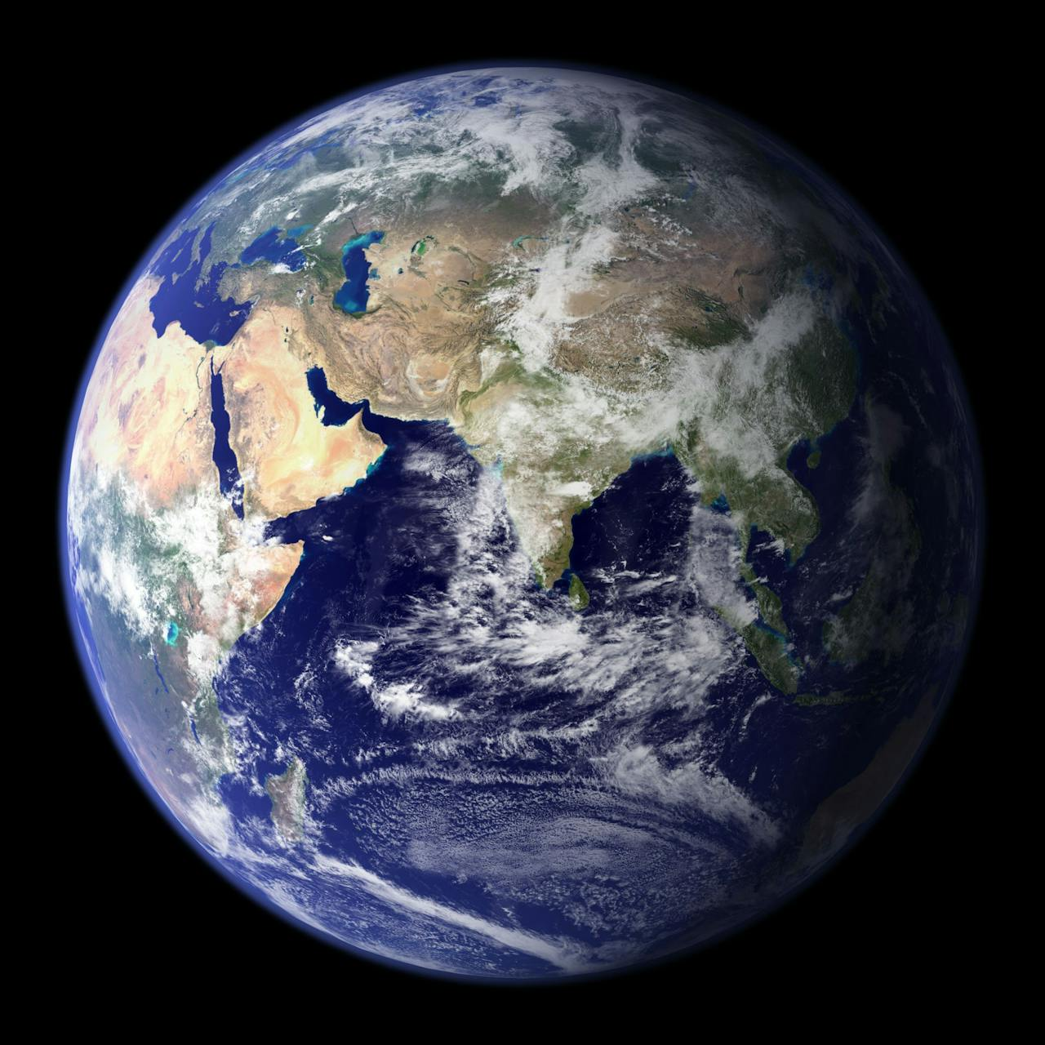

- Kako bi izgledao svijet da nema sunca, mora ili stabala?
- Što bi nedostajalo da nema životinja? A ljudi?
- Tko je stvorio sve to što vidimo oko sebe?

Najava teme: Uvodni tekst, udžbenik, str. 18 (čita vjeroučitelj).

SREDIŠNJI DIO

Prijedlozi aktivnosti:

Aktivnost 1: „Obrada teksta“:
Učenici čitaju ulomke iz Knjige Postanka (stvaranje u šest dana), udžbenik, str. 18 – 19. Može ih se podijeliti u 6 skupina – svaka skupina dobije jedan dan stvaranja i kratko ga predstavi ostatku razreda (glumom, crtežom ili pantomimom).

Razgovor nakon obrade:

- Što je Bog stvorio prvoga dana? A drugoga?
- Koji dan je stvorio životinje i biljke?
- Kada je stvoren čovjek i na čiju sliku?
- Zašto Bog nakon svakog dana kaže: „I vidje Bog da je dobro“?
- Što znači da je Bog čovjeku povjerio da vlada nad stvorenjima?

Alternativna obrada: Učenici u grupama izrađuju "Kalendar stvaranja" – svaki dan stvaranja ilustriraju i kratko opišu.

Aktivnost 2: „Video - zapis“:
Učenici će pogledati video – zapis „Creation (Genesis 1-2)“; 3:47 min; Izvor: Saddleback Kids; YouTube
Napomena: Dostupni su titlovi na hrvatskom jeziku. Uključiti ih!

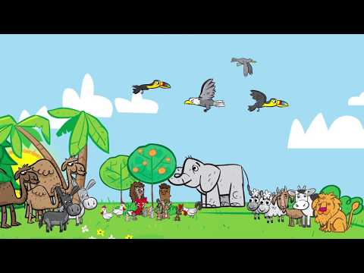

Razgovor:
- Što vam se najviše svidjelo u Božjem stvaranju, slično našem tekstu?

Aktivnost 3: „Kolaž 6 dana“:
Pripremiti neke časopise. Razred se podijeli u 6 grupa. Svaka grupa dobije jedan veliki papir s brojem od 1 do 6. Njihov je zadatak nacrtati, izrezati iz časopisa i zalijepiti sve ono što je Bog stvorio tog dana. Zatim se kolaži objese na redoslijedu.

Aktivnost 4: „Pisanje zahvalnice“:
Svaki učenik napiše kratku zahvalnicu Bogu za njegovo omiljeno stvorenje (npr. “Hvala Ti Bože za pse, jer su vjerni i veseli!”).

Aktivnost 5: „Što bi bilo da nema?“:
Igre mašte. Vjeroučitelj postavlja pitanja: “Zamislite svijet bez svjetlosti/Sunca/životinja/vode/čovjeka. Kako bi izgledao? Zašto je važno da je Bog sve stvorio?”

Aktivnost 6: „Izložbeni lanac stvorenja“:
Izrežu oblike (Sunce, zvijezde, ribe, ptice, životinje, ljude) od papira. Na svakom obliku napišu par riječi zahvale (npr. “Hvala za svjetlost”, “Hvala za ljepotu”, “Hvala za smijeh”). Oblici se spoje koncem i objese u razredu.

Aktivnost 7: „Dijalog s Adamom i Evom“:
Učenici (dječak i djevojčica) glume Adama i Evu koji prvi put vide svijet. Par učenika volontera im postavlja pitanja vezano uz to.

Aktivnost 8: „Briga za svijet“:
Razred se podijeli na grupe. Svaka grupa dobije jedan problem (zagađenje, krčenje šuma, bespotrebno ubijanje životinja) i smišlja 3 konkretna načina kako oni, kao čuvari Božjeg stvorenja, mogu pomoći. Predstavljanje rezultata.

Aktivnost 9: „Zapišimo!“: ----> BILJEŽNICA
Naslov:

Stvaranje svijeta

Učenici u svoje bilježnice prepišu i dopune rečenicu crvenom bojom:
(Rješenje: riječju, sliku, brinuti)

Bog je sve stvorio svojom ____________.
Čovjek je stvoren na ______________ Božju.
Naš je zadatak ___________________ se za stvorenje.

Ili:

Prepiši i dovrši rečenice te dodaj malu sličicu, ili simbol na kraju rečenice:

Dan 1 – Bog stvara svjetlost i odvaja je od tame.
Dan 2 – Bog stvara nebo.
Dan 3 – Kopno, mora i bilje.
Dan 4 – Sunce, mjesec i zvijezde.
Dan 5 – Ribe i ptice.
Dan 6 – Kopnene životinje i čovjeka na svoju sliku.
Dan 7 – Bog blagoslivlja i počiva.
Zapamti: “I vidje Bog da je dobro.”

Aktivnost 10: „Radna bilježnica“:
Učenici će uz pomoć vjeroučitelja rješavati RB, str. 19, zadatak 2.

Aktivnost 11: „Digitalni udžbenik“
Učenici će preko pametne ploče, ili tableta riješiti zadatak, digitalni udžbenik str. 20.

a) klikni ovdje - poveznica (Spajanje tekstova sa slikama)

Kod:



Predstavljanje rezultata.

b) klikni ovdje - poveznica (Pitanja i odgovori)

Kod:



Predstavljanje rezultata.

Aktivnost 12: Mikropauza:
Vjeroučitelj je koristi po želji u bilo kojem trenutku sata kada opadne koncentracija učenika. To može biti bilo što: vic, zagonetka, pitalica, šetnja po razredu, pjesmica i sl. nevezano uz vjeronaučno gradivo. Pripaziti na pristojnost sadržaja! Ako vic sadrži neka imena učenika iz razreda npr. Ivica i Marica, promijeniti ih.

Pita učiteljica Maricu:
“Marice, kako se dobiva rosa?”
Marica: “Zemlja se brzo vrti pa se oznoji.”

ZAVRŠNI DIO

Aktualizacija sa sintezom:
Ako je svijet Božji dar, kako ga čuvamo? Dogovorite “Tjedni eco-izazov 3xD”:
- Danas: ne bacam hranu.
- Doma: gasim svjetla kad izlazim iz sobe.
- Do škole: barem jednom dođem pješice/biciklom.

Zaključak:
- Bog je Stvoritelj svega što postoji. Sve je stvorio iz ljubavi i nama povjerio da čuvamo njegov svijet. Kada čuvamo prirodu i ljude oko sebe, pokazujemo da volimo Boga.

Domaća zadaća:
Učenici će riješiti, ili dovršiti rješavanje RB, str. 19, zadatak 2.

Samovrednovanje:
U bilježnicu nacrtati s obzirom na razumijevanje gradiva:
🌟 Zvijezda = "Znam sve!"

🌠 Komet = "Razumijem, ali imam pitanja."

Molitveni završetak:
Bože, hvala Ti za svaki dan stvaranja. Hvala Ti za svjetlost, vodu, zemlju, biljke, životinje i ljude. Pomozi nam da budemo dobri čuvari svijeta koji si nam darovao. Amen.

ili:

Anđele, čuvaru mili…

ili:

Učenici će poslušati pjesmu „Anđele, čuvaru mili…“; 3:36; Autor: Marinko Grubešić; Izvor: YouTube

